重要气象信息市领导专报

2015年第29期
上 海 市 气 象 局
2015年7月8日17时 签发：陈振林

台风最新动态
摘要：台风“灿鸿”将于9日夜间到10日上午进入东海东南部海面，然后向浙闽一带沿海靠近并登陆，将对华东中南部沿海有严重影响。
上海中心气象台将于明天中午或傍晚发布上海市沿海海面台风警报。
一、台风动态
目前西北太平洋上有3个台风在活动，其中1509号台风“灿鸿”（台风级）对华东中南部沿海有严重影响，1510号台风“莲花”（强热带风暴级）影响华南地区，1511号台风“浪卡”（超强台风级）对我国近海无影响。具体动态如下（见附图）：
1509号台风“灿鸿”（台风级）今天14点钟中心距离我国钓鱼岛东南方向1130公里的西北太平洋洋面上，就是在北纬20.4度，东经132.9度，中心最大风力12级（35米/秒），中心气压970百帕，目前“灿鸿”将以每小时25公里左右的速度向西北方向移动，强度继续加强。将于9日夜间到10日上午进入东海东南部海面，然后逐渐向浙闽一带沿海靠近并登陆。
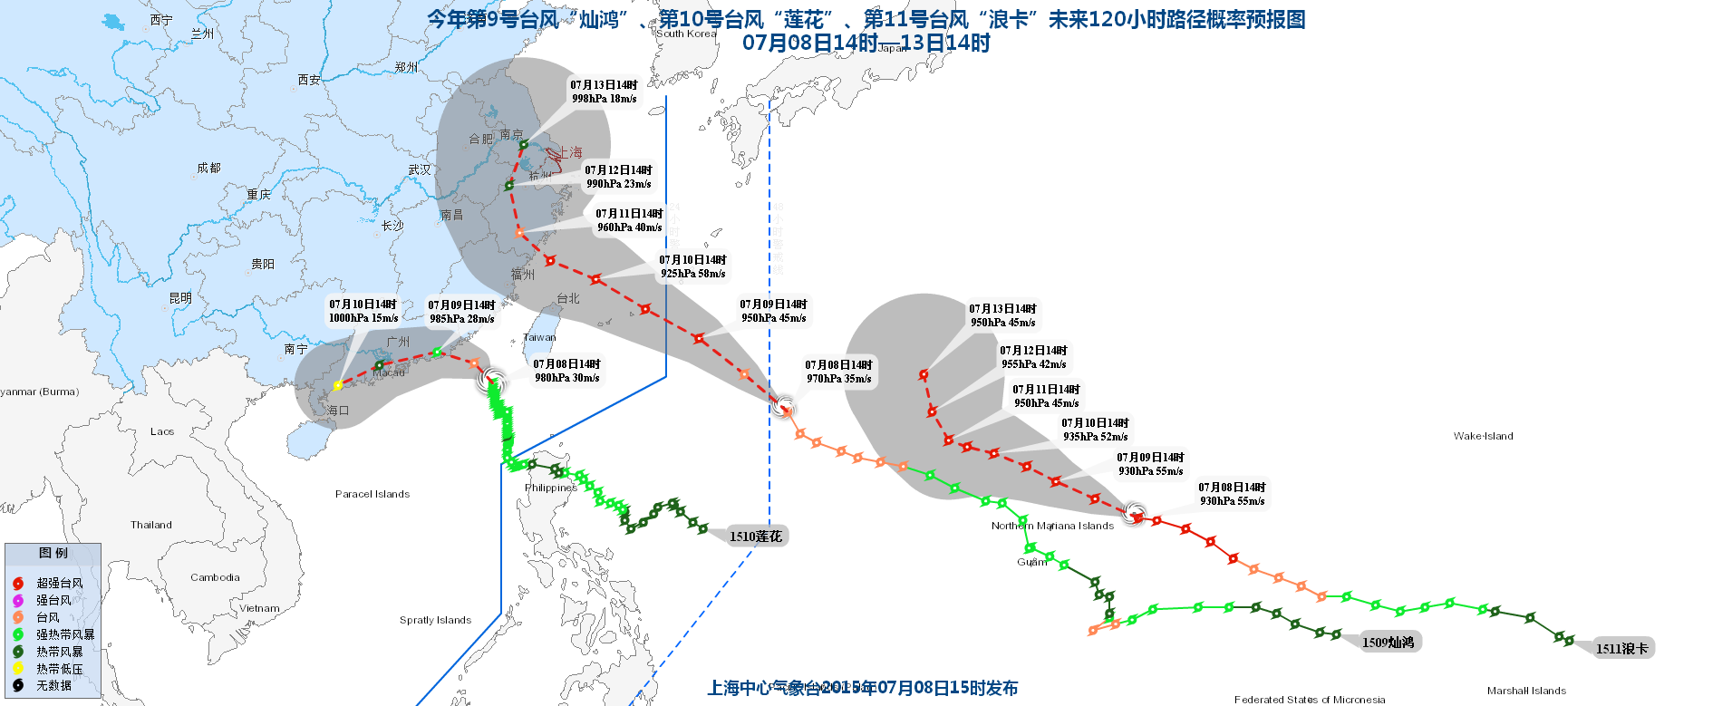

附图：台风路径预报图
二、“灿鸿”特点
1、多台风活动，“灿鸿”生成后路径南北摆动明显。
2、目前处于高海温区域，有利于“灿鸿”继续增强，最大强度有可能达到超强台风级别。
三、预报结论
1、路径预报主导意见： 10日早晨“灿鸿”进入东海南部海域，最大可能于10日下半夜到11日中午在浙江中部到福建北部沿海一带登陆，登陆时强度有可能达到强台风级或超强台风级。
受其影响，9日下午起浙江中南部沿海海面受“灿鸿”外围环流影响，风力开始增大到8-9级。随着“灿鸿”继续西北行，10到11日其本体将对浙闽地区及其沿海造成严重影响。本市10日夜间开始受“灿鸿”外围影响，风力增大，上海市沿海海面、长江口区、洋山港区有8-10级阵风。
上海中心气象台将于今天17时发布浙江中部和南部沿海海面台风警报，并可能于明天中午或傍晚发布上海市沿海海面台风警报、浙江中部和南部沿海海面台风紧急警报。
2、登陆后对本市的可能影响：由于多台风共存，“灿鸿”登陆后，其后期路径不确定性较大。一种可能是“灿鸿”登陆后沿华东沿海地区北上，此路径对上海的风雨影响较大；另一种可能性是“灿鸿”登陆后继续沿西北方向移动，深入内陆，此路径对上海的风雨影响较小。
四、关注与建议
1、“灿鸿”将对华东中南部沿海有严重影响，请航运部门提前做好防范和应对措施。
2、目前正值暑假旅游旺季，请旅游部门针对台风影响的旅游线路做好安全提醒等工作。
3、大风对本市户外活动有一定影响，请提前做好活动调整。

制作：滕 煦 审核：朱洁华 联系电话：54896375

